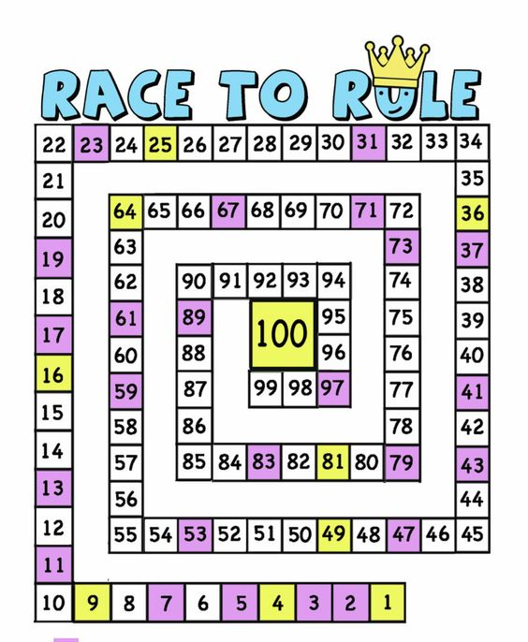
Ako želiš, zaigraj sa svojom obitelji utrku do 100. Svako neka uzme svoga pijuna, kockicu i tko prvi pobjednik!

